С 18.08.2022г по 20.09.2022г месячник безопасности в группе раннего возраста № 9 и младшей группе № 10 посвящён профилактике безопасности дорожного движения и не только. Наши дети уже знают , что переходить дорогу надо по пешеходной дорожке на зелёный сигнал светофора и держаться за руку взрослого.
Дети учатся лепить светофор, раскрашивать пожарную машину. Воспитатели оформили детско-родительские выставки в фойе д/с : « Внимание дорога!», «Спички детям не игрушки!», «Мы против террора!».
Воспитатели: Колычева Е. Л и Вавилина В.В.
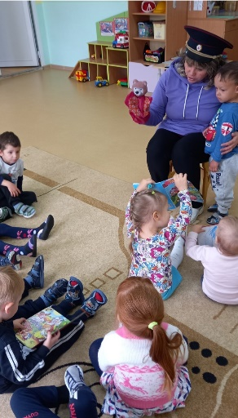 | 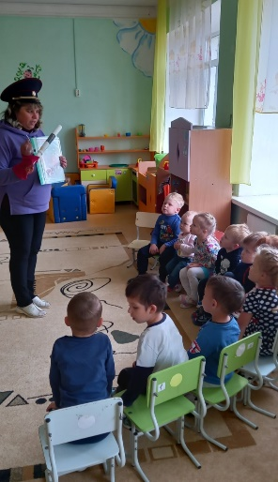 | 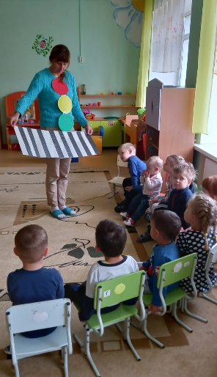
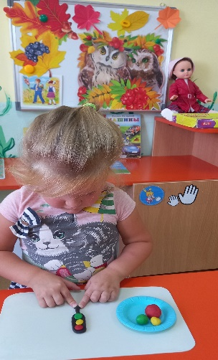 | 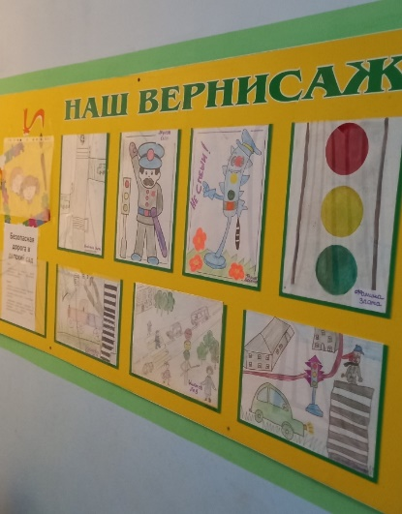
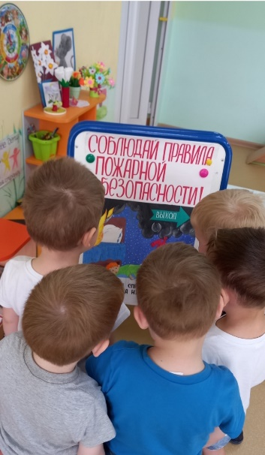 | 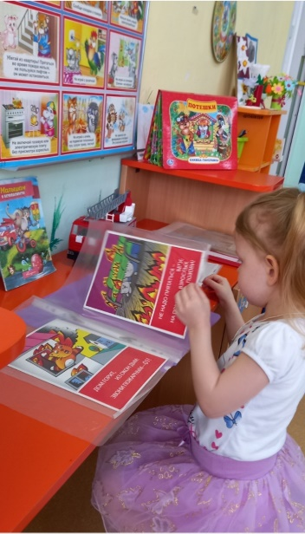 | 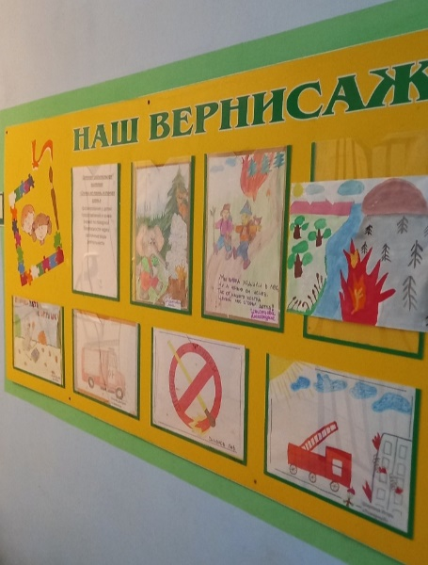
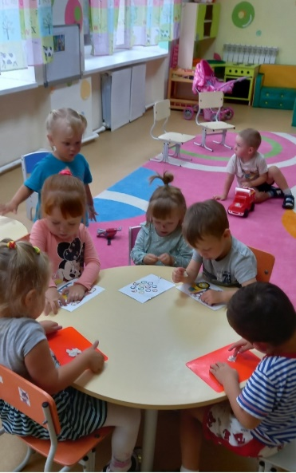 | 